离散数学练习题目
广告：本资料由购物省钱的领券网（www.chaobanjia.com）整理提供
领红包：支付宝首页搜索“7104834”即可领取支付宝红包哟
领下面余额宝红包才是大红包，一般都是5-10元 支付的时候把支付方式转为余额宝就行呢 没钱往里冲点 每天都可以领取哟！

下方是正文

一、选择题

1．设A={{1，2，3}，{4，5}，{6，7，8}}，下列各式中____D______是错的。
A、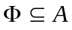； B、{6，7，8}A；
C、{{4，5}}A； D、{1，2，3}A 。

2.已知集合A={a,b,c},B={b,c,e},则 A⊕B=___C___________
A.{a,b} B={c} C={a,e} D=φ

3.下列语句中，不是命题的是____A_________
A.我说的这句话是真话； B. 理发师说“我说的这句话是真话”；
C. 如果明天下雨，我就不去旅游； D. 有些煤是白的，所以这些煤不会燃烧；

4.下面___D______命题公式是重言式。
A.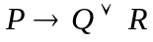 ； B.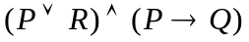 ；C.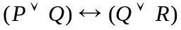；
D、。
5.公式(p∧q)∨(p∧～q)的主析取范式是____B_______
A.m1∨m2 B.m2∨m3 C.m0∨m2 D. m1∨m3

6．设L(x)：x是演员，J(x)：x是老师，A(x , y)：x钦佩y，命题“所有演员都钦佩某些老师”符号化为___D______。
A、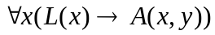； B、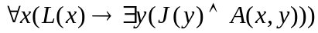 ；
C、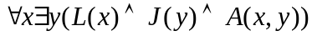； D、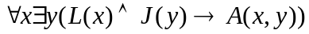 。
7.关于谓词公式（x）(y)(P(x,y)∧Q(y,z))∧(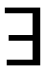x)p(x,y),下面的描述中错误的是__B_____
A．（x）的辖域是（y）（P（x,y）∧Q(y,z)）
B．z是该谓词公式的约束变元
C．（x）的辖域是P（x,y） D．x是该谓词公式的约束变元
- 设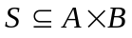，下列各式中____B___________是正确的。
A、domSB ； B、domSA； C、ranSA； D、domS ranS = S。
9．设集合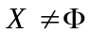，则空关系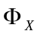不具备的性质是____A________。
A、自反性； B、反自反性； C、对称性； D、传递性。
10. 集合A，R是A上的关系，如果R是等价关系，则R必须满足的条件是__D___
A. R是自反的、对称的 B. R是反自反的、对称的、传递的
C. R是自反的、对称的、不传递的 D.R是自反的，对称的、传递的
11.集合A={a,b,c,d},B={1,2,3},则下列关系中__ACD______是函数
A. R={(a,1),(b,2),(c,1),(d,2)} B. R={(a,1),(a,2),(c,1),(d,2)}
C. R={(a,3),(b,2),(c,1)} D. R={(a,1),(b,1),(c,1),(d,1)}

12.已知集合Α={1,2,3,4}, RA,且R={(1,2),(1,2),(2,1),(2,2),(2,3),(2,4),
(3,4),(4,1)},则顶点2的入度和出度分别是___D_______
A.2,3 B.2,4 C.3,3 D.3,4

13.设完全图K_{n}有n个结点(n≥2)，m条边，当下面条件__C____满足时，K_{n}中存在欧拉回路．
A．m为奇数 B．n为偶数 C．n为奇数 D．m为偶数
14.下面叙述正确的是____B______
A.二部图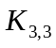是欧拉图 B. 二部图是哈密尔顿图
C. 二部图是平面图
D. 二部图是既不是欧拉图也不哈密尔顿图
15.已知某平面图的顶点数是12，边数是14，则该平面图有__D___个面
A. 3 B.2 C.5 D.4
16．设G是n个结点、m条边和r个面的连通平面图，则m等于___A____。
A、n+r-2 ； B、n-r+2 ； C、n-r-2 ； D、n+r+2 。
17. 下面几种代数结构中，不是群的是___D____
A. <Z,+> B. <Q,+> C. <R,+> D. <N,+>
(这里Z，Q，R，N分别表示整数集、有理数集、实数集、自然数集，+普通加法)

二、问答题

1.在程序设计过程中，有如下形式的判断语句：
if(a>=0)
if(b>1)
if(c<0)
cout<<a<<b<<c;

请将这段程序化简，并说明化简的理由。
解：简化的程序：
if(a>=0 && b>1 && c<0)
cout<<a<<b<<c;
简化理由：
设置命题变量： p: a>=0；q:b>1;r:c<0;s:cout<<a<<b<<c
原来的程序语句表示成命题公式：
A=P→(q→(r→s))
经过等值演算可得，A与下面的公式是等值的
P∧q∧r→s

2.集合A={ 1, 2, 3, 4, 5, 6, 7, 8, 9 }，R={(x,y)| x|y},
①证明R是偏序关系。
②写出偏序集（A，R）的极小元、极大元；最小元、最大元
③写出A的子集B={1,2,3,6}的最小上界、最大下界

解：①根据整除性质可知，R满足自反性，反对称性，传递性。所以R是A上的偏序关系。
②偏序集（A，R）的极小元：1，极大元：5, 6，7，8，9
最小元：1； 最大元：无
③子集B={1,2,3,6}的最小上界：6
子集B={1,2,3,6}的最大下界：1

3.(1) m个男孩子，n个女孩排成一排，任何两个女孩不相邻，有多少种排法？
(n<=m) 插空问题
(2)如果排成一个园环，又有多少种排法？

解：(1) 考虑5个男孩，5个女孩的情况
男孩的安排方法： _B_B_B_B_B_ 排列总数P(5,5)
女孩的安排方法：6个位置安排5个女孩，排列中数 P(6,5)
所以：总的排列方法数是
m!*p(m+1,n)

(2) 考虑男孩的圆排列情况，结果是
(m-1)!*p(m,n)

4.某商家有三种品牌的足球，每种品牌的足球库存数量不少于10只，如果我想买5只足球，有多少种买法？如果每种品牌的足球最少买一只，有多少种买法？

解：①这是一个多重集的组合问题
类别数是k=3，选取的元素个数是 r=5
多重集组合数的计算公式是 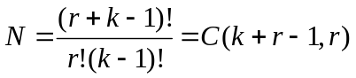
所以：N=C(3+5-1,5)=c(7,5)=21
②可自由选取的球只有2个
k=3,r=2
N=C(3+2-1,2)=C(4,2)=6

5．某软件公司将职工分为三种岗位。该公司65人，有些职工（例如项目管理人员、设计人员）可能从事不止一个岗位的工作。每个职工至少被分在一个岗位。现在软件设计岗位（岗位A）（包括需求分析、概要设计和详细设计等工作）的人数是15人， 代码编写岗位（岗位B）的人数是32人，软件测试岗位（岗位C）的人数是28人， 同时参加岗位A和岗位B的有12人, 同时参加岗位B和岗位C的有8人, 同时参加岗位A和岗位C组的有3人，问，三个岗位参加的有多少人？

解： 已知 |A|=15，|B|=32，|C|=28，

|A∩B|=12，|B∩C|=8，|A∩C|=3
设S表示全班同学总人数，则 |S|=65
求：|A∩B∩C|=？
根据容斥原理：

|A∪B∪C|=|A|+|B|+|C|-|A∩B|-|B∩C|-|A∩C|+|A∩B∩C|
所以|A∩B∩C|=|A∪B∪C|-|A|-|B|-|C|+|A∩B|+|B∩C|+|A∩C|
因为每个同学至少参加一个小组，所以：|A∪B∪C|=|S|
因此：|A∩B∩C|=65-15-32-28+12+8+3=13
答：三个小组都参加的人数是13人

6.证明组合恒等式C(n,r)= C(n-1,r-1)+ C(n-1,r)

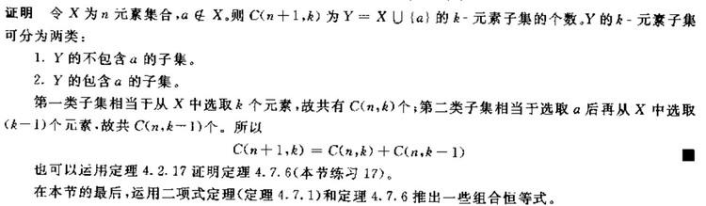
说明：也可以直接利用组合演算公式进行演算
7.求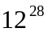的个位数是多少?
解：的个位数就是 mod 10的余数
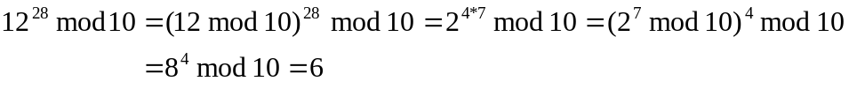

8. 已知图G有10条边, 4个3度顶点, 其余顶点的度数均小于2, 问G至少有多少个顶点?

解：由握手定理∑d(v)=2m=20，度数为3的顶点有3个占去12度，还有8度由其余顶点占有，而由题意，其余顶点的度数可为0，1，当均为1时所用顶点数最少，所以应有8个顶点占有此8度，即G中至少有8+4=12个顶点。

9刑侦人员审一件盗窃案时，已经掌握的线索如下：
（1） 甲或乙盗窃了电脑。
（2） 若甲盗窃了电脑， 则作案时间不能发生在午夜前。
（3） 若乙证词正确， 则在午夜时屋里灯光未灭。
（4） 若乙证词不正确， 则作案时间发生在午夜前。
（5） 午夜时屋里灯光灭了。
请通过命题逻辑推理，推论出谁是真正的盗窃犯？（写出详细的推理步骤）
解 设p： 甲盗窃了电脑， q： 乙盗窃了电脑，
r： 作案时间发生在午夜前，s： 乙证词正确， t：午夜时屋里灯光灭了。
前提： p∨q， p→~r， s→~t， ~s→r， t
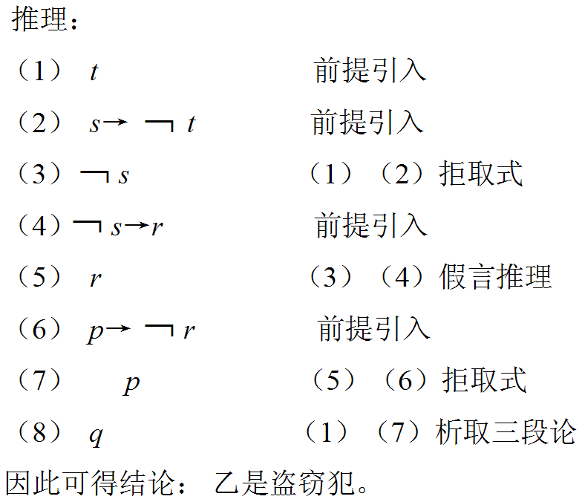(7) 非p 。。。

10.插入排序算法的时间T与数据规模n的递推关系如下，求出T与n的显示关系表达式
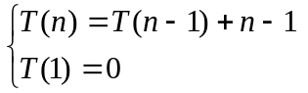
解：
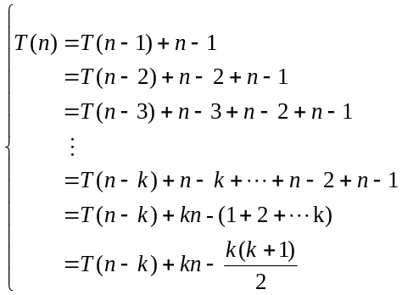
令n-k=1，那么 k=n-1，所以：
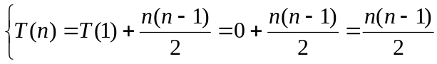
答：T与n的显示关系是：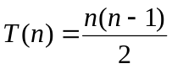

11.解下列一阶同余方程组
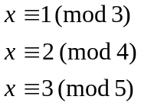
解：已知
方程组的齐次通解是：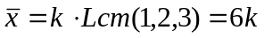 60k
根据中国剩余定理，特解是：
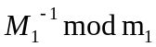是下列同余方程的解

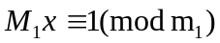即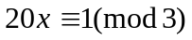，解得：x=2，即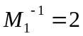
同理可解得：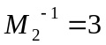，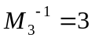
所以：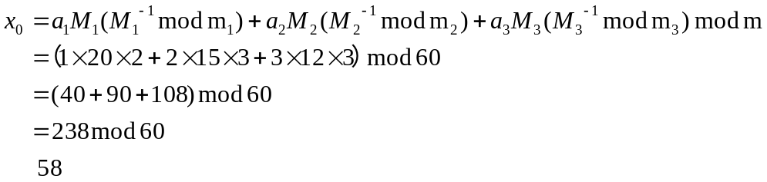
同余方程组的解是 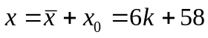 60k

12.假设需要加密的明文数据是a=8,选取两个素数p=7,q=19,使用RSA算法：
① 计算出密钥参数
② 利用加密算法计算出密文c
③ 利用解密算法根据密文c反求出明文a
解：① 取 p=7,q=19;
计算 n=p*q=7*19=133
计算φ(n) =(p-1)*(q-1)=(7-1)*(19-1)=108
选取较小的数w,使w与108互质, 5是最小的,于是w=5
计算d,使d*w≡1(mod φ(n)),即d*5 mod 108=1,取d=65，d*5除以108余数为1, 于是算出d=65
至此加密、解密参数计算完成：
公钥w=5,n=133. 私钥d=65,n=133.

② 加密
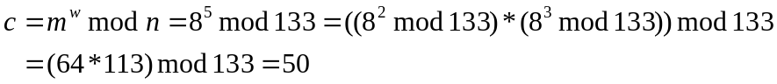
③ 解密
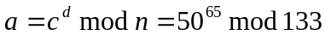
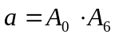 其中，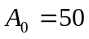, 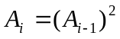
根据上述递推公式可以计算出：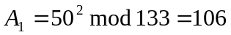,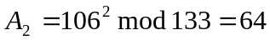
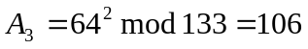，……, 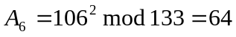
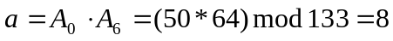
解密后的明文与原来的明文是相等的，所以算法正确。
13.设A={1，2，3，4，6，9，12，24},R定义为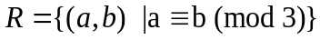，
（1）证明R是一个等价关系；
（2）写出A的商集；

14.基于字典序的组合生成算法
问题说明：假设我们需要从5个元素中选取3个的所有组合，已知组合个数为
C（５，３）＝１０，按字典序，其具体组合为：
123,124,125,134,135,145,234,235,245,345
所谓按字典序生成组合，就是已知当前的组合（例如135），求下一个组合（例如，145）。下面给出算法的函数头：

//数组s[]:函数运行前，保存当前的组合，函数结束后，是新生成的下一个组合
//n,r:表示从n个元素中选取r个元素的组合
void next_comb(int s[],int n,int r)

解：
void next_comb(into s[],int n,int r)
{
int j,m,max_val;
max_val=n;
m=r;
while(s[m]==max_val)
{
m=m-1;
max_val=max_val-1;
}
s[m]=s[m]+1;
for(j=m+1;j<r;j++)
s[j]=s[j-1]+1;
}

15.某单位要从A,B,C三人选派若干人出国考察, 需满足下述条件:
(1) 若A去, 则C必须去;
(2) 若B去, 则C不能去;
(3) A和B必须去一人且只能去一人.
问有几种可能的选派方案?
